申请“商转公”贷款，这些事项须注意！
办理了纯商业住房贷款的职工，想申请“商转公”贷款但又怕不符合申请条件，今天小金为大家梳理“商转公”贷款常见问题，有需要的朋友记得收藏哦！

- 哪些职工可以申请“商转公”贷款？
- 具有完全民事行为能力，在清远市行政区域内购买自住住房并且已办理商业贷款的缴存职工；
- “商转公”贷款申请人须为原商业贷款的借款人本人或配偶；
- 申请人、共同申请人符合我市现行住房公积金贷款申请条件。

- 办理“商转公”贷款需要取得《不动产权证书》吗？
申请“商转公”贷款的住房需已取得不动产权证书（或房产证），且该住房当前仅存在原商业贷款抵押登记，无其他担保、查封、设立居住权等权利限制情形，能办妥第二顺位抵押登记手续。

- 已办理住房公积金组合贷款，其中商业贷款部分是否可以办理“商转公”贷款？
不可以。“商转公”贷款是指纯商业贷款转为纯住房公积金贷款或组合贷款，住房公积金组合贷款中的商业贷款部分不能办理“商转公”贷款。

- 住房公积金贷款额度覆盖不了原商业住房贷款的金额怎么办？
申请商业住房贷款转纯住房公积金贷款的，申请人需自筹资金偿还原商业贷款剩余本息超出住房公积金贷款金额的差额部分。

- 原商业住房贷款已正常还款两年，可以申请转为住房公积金贷款吗？
不可以，需要原商业住房贷款已正常还款三年以上，且该贷款尚未结清处于正常还款状态，才可以申请转为住房公积金贷款；如原商业住房贷款处于逾期状态或累计逾期超3期，将不予受理。

- 商业住房贷款转住房公积金贷款的额度怎么计算？
符合申请时执行的住房公积金贷款额度规则，且申请额度应同时符合以下条件：
- 不超过当前执行的住房公积金最高贷款额度；
- 不超过申请时原商业贷款余额减去6期原商业贷款月还本息金额（即申请金额≤当前商业贷款余额-6期商业贷款月还款本息金额）；
- 不超过该房产评估价值。

- “商转公”贷款的贷款期限如何核定？贷款利率按什么标准计算？
“商转公”的贷款期限不超过原商业贷款剩余年限，且不超过住房公积金最高可贷年限，并遵循现行住房公积金贷款存量房的贷款年限规则。
“商转公”贷款中，住房公积金贷款部分的利率执行中国人民银行规定的贷款利率和住建部有关要求，并随国家政策调整而调整；商业贷款利率按各银行政策执行。
住房公积金贷款现行利率：
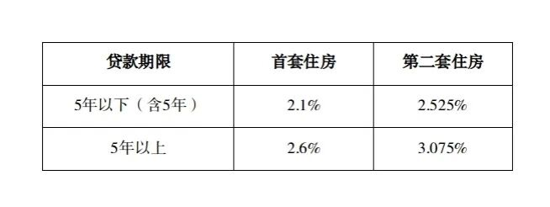

- 原商业住房贷款申请时为单身，现在申请“商转公”贷款时已婚，可以按夫妻双方名义上申请吗？
可以，原商业住房贷款申请时为单身，在申请“商转公”贷款时已婚，可以按夫妻双方名义申请办理。
本期的知识点您了解了吗？如果您还有其他疑问，可以在微信后台留言给我们，咱们下期见！

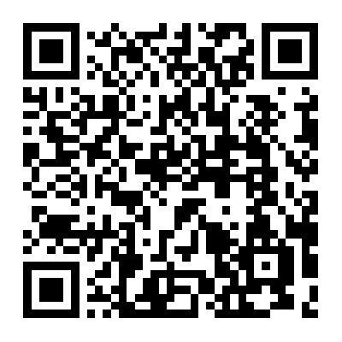
长按识别二维码，查看
住房公积金贷款办事指南

